แผนการจัดการเรียนรู้

กลุ่มสาระการเรียนรู้วิทยาศาสตร์ ชั้นประถมศึกษาปีที่ ๓

หน่วยการเรียนรู้ที่ ๒ทรัพยากรของเรา เรื่อง การนำทรัพยากรธรรมชาติมาใช้ประโยชน์

ภาคเรียนที่ ๒/๒๕๕๘ สอนวันที่28/03/2559เวลาที่ใช้สอน ๓๐ นาที

ผู้สอนนางสาวสุภาวิตา บุดดาเวียง

**มาตรฐาน**

ว ๒.๒ เข้าใจความสำคัญของทรัพยากรธรรมชาติ การใช้ทรัพยากรธรรมชาติในระดับท้องถิ่น ประเทศ และโลกนำความรู้ไปใช้ในในการจัดการทรัพยากรธรรมชาติและสิ่งแวดล้อมในท้องถิ่นอย่างยั่งยืน

**ตัวชี้วัด**

ว ๒.๒สำรวจทรัพยากรธรรมชาติและอภิปรายการใช้ประโยชน์ทรัพยากรธรรมชาติในท้องถิ่น

**จุดประสงค์การเรียนรู้**

เมื่อนักเรียนเรียนจบบทเรียนนี้แล้ว นักเรียนสามารถ

๑. อธิบายการนำทรัพยากรธรรมชาติในท้องถิ่นมาใช้ประโยชน์ได้ (K)

๒.ปฏิบัติกิจกรรมตามขั้นตอนการนำทรัพยากรธรรมชาติในท้องถิ่นมาใช้ประโยชน์ได้ (P)

๓.ทำงานกลุ่มอย่างร่วมมือร่วมใจ (A)

**สมรรถนะสำคัญของผู้เรียน**

๑.๑ความสามารถในการสื่อสาร

๑.๒ความสามารถในการคิด

๑.๓ ความสามารถในการใช้ทักษะชีวิต

**ทักษะกระบวนการทางวิทยาศาสตร์**

๑.๑ ทักษะการสังเกต

๑.๒ทักษะการจำแนกประเภท

๑.๓ ทักษะการลงความเห็น

**คุณลักษณะที่พึงประสงค์**

๑.๑ มีวินัย

๑.๒ใฝ่เรียนรู้

๑.๓มุ่งมั่นในการทำงาน

**สาระการเรียนรู้**

การนำทรัพยากรธรรมชาติมาใช้ประโยชน์

1. ดิน เป็นแหล่งเพาะปลูก เป็นที่อยู่อาศัย ปั้นภาชนะเครื่องใช้ และกักเก็บน้ำ
2. น้ำ ใช้ดื่ม ชำระล้างร่างกาย ประกอบอาหาร และ เส้นทางคมนาคม
3. ป่าไม้ เป็นที่อยู่อาศัยของสัตว์และพืช เป็นแหล่งต้นน้ำ แหล่งอาหาร ยารักษาโรคและของใช้ต่างๆ
4. อากาศ ใช้ในการหายใจ
5. หิน เป็นวัสดุในการ ก่อสร้าง ใช้ทำเครื่องใช้ ใช้ประดับตกแต่ง

กิจกรรมการเรียนการสอน

**ขั้นที่ ๑ สร้างความสนใจ (Engagement) ๕ นาที**

๑.๑ครูให้นักเรียนค้นคว้าขอมูลจากหนังสืออิเล็กทรอนิกส์(Ebook)เพื่อกระตุ้นความคิด โดยใช้คำถามดังนี้

๑.๑.๑ ทรัพยากรธรรมชาติ หมายถึง อะไร

**(แนวคำตอบ สิ่งต่างๆ ที่เกิดขึ้นตามธรรมชาติ และมนุษย์สามารถนำมาใช้ประโยชน์ได้ )**

๑.๑.๒ นักเรียนคิดว่าทรัพยากรธรรมชาติมีความสำคัญต่อการดำรงชีวิตของคนเรา หรือไม่ (**แนวคำตอบ จำเป็น เพราะ เป็นแหล่งอาหาร เป็นที่อยู่อาศัย เป็นของประดับตกแต่ง เป็นต้น)**

**ขั้นที่ ๒ขั้นสำรวจและค้นหา(Exploration) ๑๐ นาที**

๒.๑ ครูให้นักเรียนทำกิจกรรมเรื่อง การนำทรัพยากรธรรมชาติมาใช้ประโยชน์

๒.๑.๑ ครูแบ่งกลุ่มให้นักเรียนออกเป็น 6 กลุ่ม กลุ่มละ 6 คน (โดยการจับฉลาก)

๒.๒ ครูแนะนำอุปกรณ์ทำกิจกรรม ดังนี้

๒.๒.๑ รูปภาพ เรื่องการนำทรัพยากรธรรมชาติมาใช้ประโยชน์

๒.๒.๒ ใบบันทึกกิจกรรม

๒.๓ ครูอธิบายวิธีการทำกิจกรรมตามขั้นตอน ดังนี้

๒.๓.๑ ให้นักเรียนนำรูปภาพทรัพยากรธรรมชาติมาติดตรงตำแหน่งกับป้ายคำทรัพยากรธรรมชาตินั้นๆ

๒.๓.๒ เมื่อนักเรียนติดรูปภาพเสร็จแล้ว นำผลงานมาโชว์หน้าชั้นเรียน

๒.๓.๓ ให้นักเรียนทำใบบันทึกกิจกรรม เรื่อง การนำทรัพยากรธรรมชาติมาใช้ประโยชน์ โดยให้นักเรียนอธิบายว่าทรัพยากรธรรมชาตินั้นสามารถนำมาใช้ประโยชน์อะไรได้บ้าง

๒.๔ นักเรียนลงมือทำกิจกรรม ใช้เวลา ๑๐ นาที

๒.๕ ครูดูแลและให้คำแนะนำผู้เรียนแต่ละกลุ่ม

**ขั้นที่ ๓ขั้นอภิปรายและลงข้อสรุป(Explantion) ๑๐ นาที**

๓.๑ครูให้ตัวแทนนักเรียนแต่ละกลุ่ม กลุ่มละ ๒ คน ออกมานำเสนอผลการทำกิจกรรมหน้าชั้นเรียน

๓.๒นักเรียนและครูร่วมกันอภิปรายกิจกรรมการนำทรัพยากรธรรมชาติมาใช้ประโยชน์ โดยใช้คำถาม ดังนี้

๓.๒.๑ ทรัพยากรดิน สามารถนำมาใช้ประโยชน์ได้อย่างไร **(แนวคำตอบ เป็นแหล่งที่อยู่อาศัยเป็นแหล่งเพาะปลูก และ ปั้นภาชนะเครื่องใช้ )**

๓.๒.๒ ทรัพยากรน้ำ สามารถนำมาใช้ประโยชน์ได้อย่างไร **(แนวคำตอบ ใช้ดื่ม ชำระล้างร่างกาย และ เส้นทางคมนาคม)**

๓.๒.๓ ทรัพยากรป่าไม้ สามารถนำมาใช้ประโยชน์ได้อย่างไร **(แนวคำตอบ เป็นที่อยู่อาศัยของสัตว์และพืช เป็นแหล่งต้นน้ำ แหล่งอาหาร ยารักษาโรคและของใช้ต่างๆ)**

๓.๒.๔ ทรัพยากรอากาศ สามารถนำมาใช้ประโยชน์ได้อย่างไร **(แนวคำตอบ ใช้ในการหายใจ ช่วยให้ไฟติด )**

๓.๒.๕ ทรัพยากรหิน สามารถนำมาใช้ประโยชน์ได้อย่างไร**(แนวคำตอบ ใช้ทำเครื่องใช้ และใช้ประดับตกแต่ง)**

๓.๓นักเรียนและครูร่วมกันสรุปผลการทำกิจกรรมทรัพยากรธรรมชาติ สามารถนำมาใช้ประโยชน์ได้ดังนี้

**๑.ดิน** เป็นแหล่งเพาะปลูก เป็นที่อยู่อาศัย และปั้นภาชนะเครื่องใช้

**๒.น้ำ** ใช้ดื่ม ชำระล้างร่างกาย และ เส้นทางคมนาคม

**๓.ป่าไม้** เป็นที่อยู่อาศัยของสัตว์และพืช และเป็นแหล่งอาหาร

**๔.อากาศ** ใช้ในการหายใจ และช่วยให้ติดไฟ

**๕.หิน** ใช้ทำเครื่องใช้ ใช้ประดับตกแต่ง

และเปิดโอกาสให้นักเรียนซักถาม

**ขั้นที่ ๔ขั้นขยายความรู้ (Elaboration) ๕ นาที**

 ทรัพยากรธรรมชาติ  คือสิ่งที่เกิดมีขึ้นมาเองตามธรรมชาติ  ไม่ว่าจะเป็นดิน  น้ำ  ป่าไม้  หิน ตลอดจนแร่ธาตุต่างๆ ที่มีอยู่ในพื้นดิน ทุกอย่างล้วนแล้วแต่มีประโยชน์ทั้งนั้น เราควรเรียนรู้ ทำความเข้าใจถึงการอนุรักษ์ของทรัพยากรธรรมชาติที่มีต่อเรา เพื่อที่จะได้มีทรัพยากรธรรมชาติใช้อย่างยั่งยืน   ดังนี้

**การอนุรักษ์ทรัพยากรดิน**

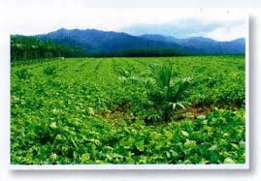

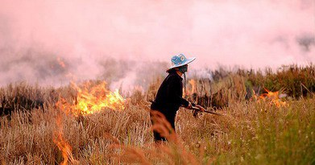  
           **สิ่งที่ควรทำ** ใช้ดินอย่างถูกต้องเหมาะสมได้แก่ การปลูกพืชคลุมดิน การปลูกพืชหมุนเวียน การปลูกพืชบังลม

**สิ่งที่ไม่ควรทำ** ได้แก่ การเผาป่า

**การอนุรักษ์ทรัพยากรน้ำ**

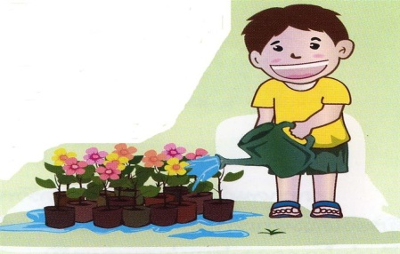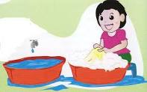

**สิ่งที่ควรทำ** ใช้น้ำอย่างประหยัด เช่น น้ำที่ใช้จากการซักผ้าหรือล้างจานนำมารดน้ำต้นไม้

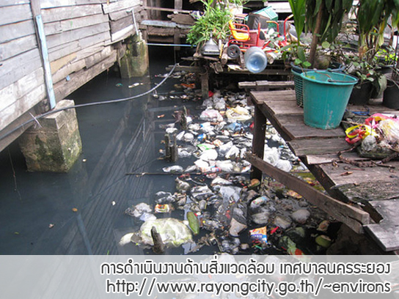

**สิ่งที่ไม่ควรทำ** ได้แก่  การทิ้งขยะ สิ่งปฏิกูล และสารพิษลงในแหล่งน้ำ

**การอนุรักษ์ทรัพยากรอากาศ**

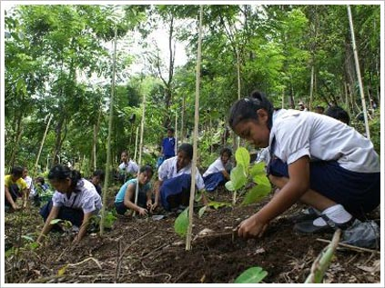

**สิ่งที่ควรทำ** ปลูกต้นไม้เพิ่มขึ้นอย่างต่อเนื่องเพราะต้นไม้ดูดซับอากาศที่เสียได้

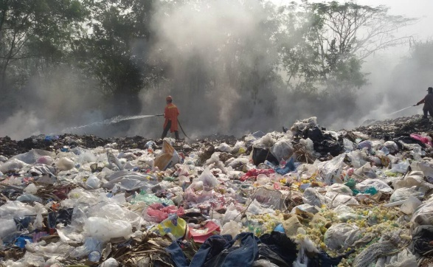

**สิ่งที่ไม่ควรทำ** ได้แก่ การเผาขยะประเภทพลาสติก เพราะทำให้เกิดควันพิษในอากาศ

**การอนุรักษ์ทรัพยากรป่าไม้**

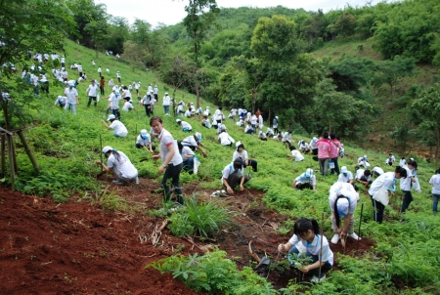

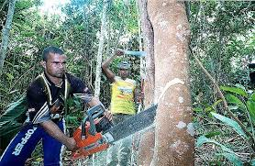**สิ่งที่ควรทำ** ได้แก่ การปลูกป่า การใช้ไม้อย่างประหยัด ใช้วัสดุอื่นแทนไม้ หรือการนำเศษไม้กลับมาใช้ประโยชน์ใหม่

**สิ่งที่ไม่ควรทำ** ได้แก่ การตัดไม้ทำลายป่า

เมื่อนักเรียนทราบถึงการนำทรัพยากรธรรมชาติมาใช้ประโยชน์แล้ว นักเรียนสามารถนำความรู้ไปใช้ประโยชน์ในชีวิตประจำวันอย่างไร **ทรัพยากรที่เกี่ยวข้องกับชีวิตประจำวันของนักเรียน** ได้แก่

1. ทรัพยากรดิน
2. ทรัพยากรน้ำ
3. ทรัพยากรอากาศ

**นักเรียนสามารถช่วยรักษาทรัพยากรธรรมชาติในท้องถิ่นของตนเองเหล่านี้ได้โดยปฏิบัติดังนี้**

๑. ไม่ทิ้งขยะลงในแม่น้ำลำคลอง เพราะจะทำให้น้ำเน่าเสีย ส่งผลให้สิ่งมีชีวิตไม่มีที่อยู่และไม่มีแหล่งอาหาร

๒. ใช้ถุงพลาสติกซ้ำหลายๆ ครั้ง จะช่วยลดมลพิษและลดขยะที่ย่อยสลายได้ยาก

๓. ไม่เผาตอซังข้าว เพราะเป็นการทำลายหน้าดิน ทำให้พืชขาดแร่ธาตุและส่งผลให้เกิดมลพิษทางอากาศ

๔. ไม่เผาขยะและลดมลพิษทางอากาศได้โดยทำตามนโยบายทางเดียวกันไปคันเดียว เป็นการลดการใช้รถ ทำให้ควันที่มาจากท่อไอเสียรถน้อยลงและประหยัดน้ำมัน)

**ขั้นที่๕. ขั้นประเมิน (Evaluation)**

๕.๑นักเรียนมีความรู้ ความเข้าใจและสามารถบอกการนำทรัพยากรธรรมชาติมาใช้ประโยชน์

ร้อยละ ๕๐

๕.๒การสังเกต การตอบคำถามในชั้นเรียนและพฤติกรรมการทำงาน

|  |  |  |  |
| --- | --- | --- | --- |
| **การวัดด้าน** | **วิธีการวัด** | **เครื่องมือในการวัด** | **เกณฑ์การตัดสิน** |
| ๑. นักเรียนมีความรู้ ความเข้าใจ | การตอบคำถามและการตรวจผลงาน | ๑.คำถามเกี่ยวกับทรัพยากรธรรมชาติ  ๒. การตรวจสอบจากการทำกิจกรรมเรื่อง การนำทรัพยากรธรรมชาติไปใช้ประโยชน์ | ผู้เรียนสามารถทำกิจกรรมผ่านในระดับ 3 ขึ้นไปถือว่าผ่าน |
| ๒. นักเรียนสามารถเขียนประโยชน์ของทรัพยากรธรรมชาติได้ | การประเมินคุณลักษณะอันพึงประสงค์ | แบบสังเกตพฤติกรรมกลุ่ม | ผู้เรียนสามารถทำกิจกรรมผ่านในระดับ 3 ขึ้นไปถือว่าผ่าน |
| ๓. นักเรียนมีความเพียรพยายามและมีความอยากรู้อยากเห็น | การประเมินเจตคติทางวิทยาศาสตร์ | แบบประเมินรายบุคคล | ผู้เรียนสามารถทำกิจกรรมผ่านในระดับ 3 ขึ้นไปถือว่าผ่าน |